”
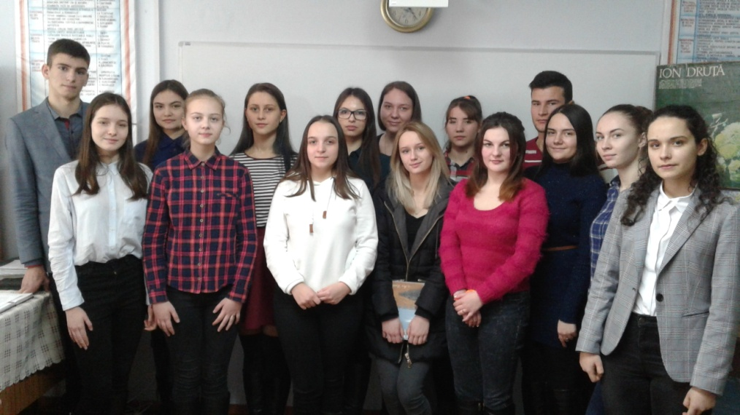
Indrăgostiți de opera
druțiană
La 25 ianuarie, elevii claselor a IX-XII-a au participat la concursul declamatorilor de proză din creația lui Ion Druță, din cadrul decadei limbii române. Participanții au recitat cu emoții fragmente din operele preferarte: ,,Frunze de dor”, ,,Horodiște”, ,,Biserica Albă”, ,,Doina”. Fideli creației druțiane sunt și elevii claselor a V-VI-a care au realizat desene cu genericul ,,Imaginea familiei în opera druțiană”:
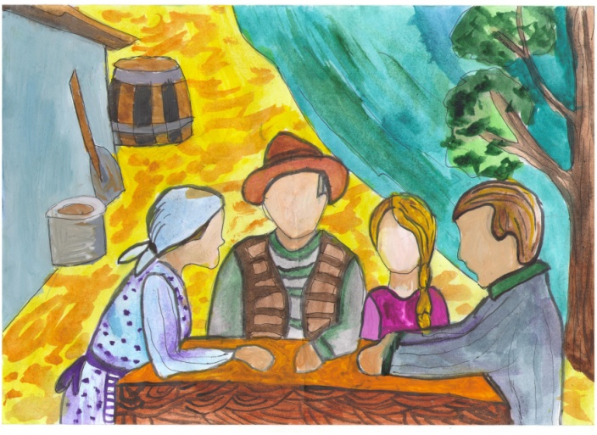
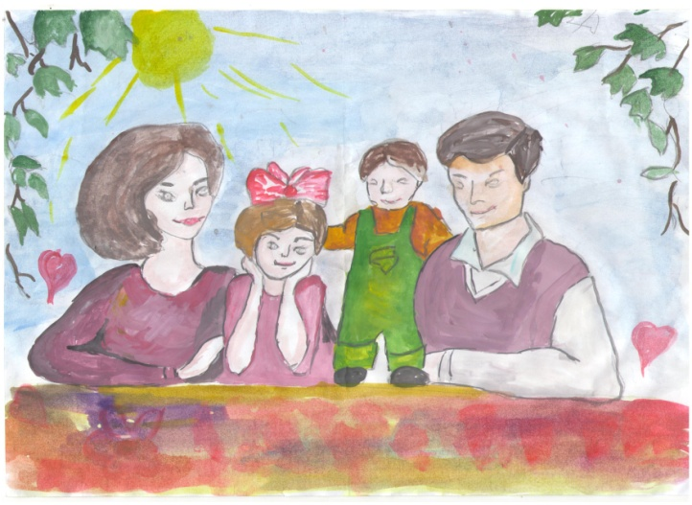

Sandul Mihaela,6B Stajilov Anastasia, 6A
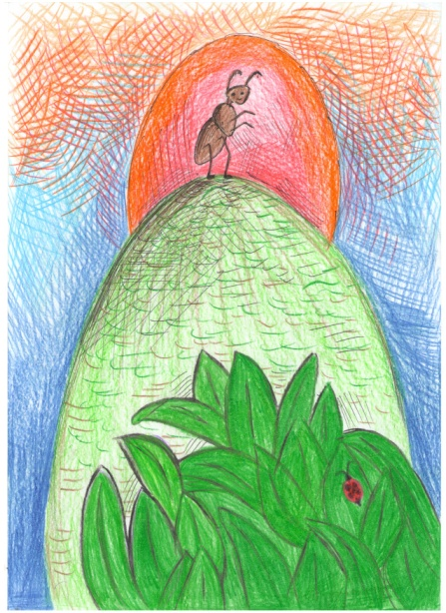
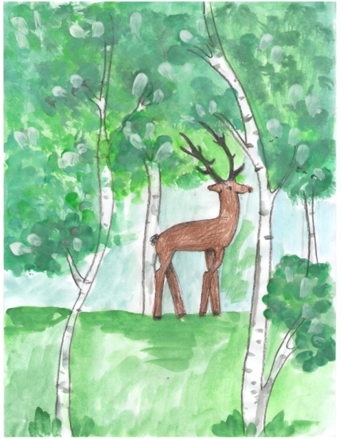
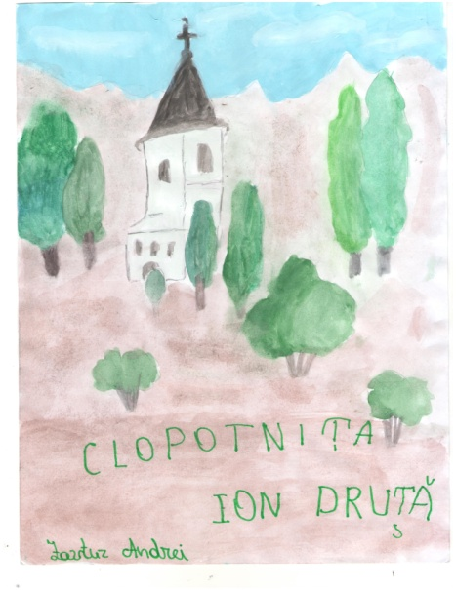

Avxentiev Corina,6B Iluță Mihaela,6B
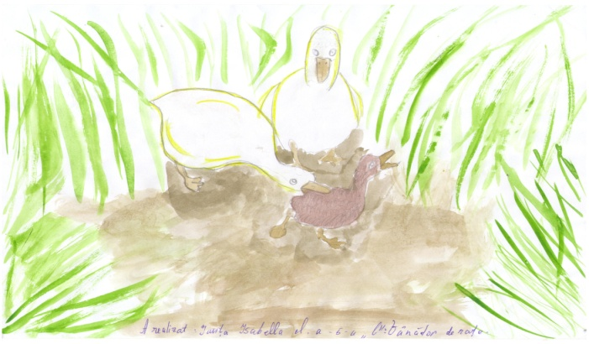
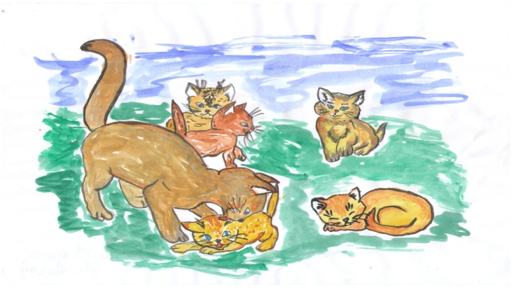
Zavtur Andrei,5A

Znacovan Olga,5B Iavița Izabella,5B

EMINESCIANA 2019
Luceafărul nemuritor  A fost odată-n lumea asta  A fost și nu mai este  Un poet mare și vestit,  Nemuritor și renumit.  A trăit greu, a învățat  Din negura de vremuri  Prin operă ne-a îndrumat  Să fim făuritori de vremuri.  Vor trece zile, dar și ani  Din viața noastră trecătoare,  Dar în memorie și-n gând  Opera eminesciană e nemuritoare.  Zavtur Andrei, cl. a V-a,,A” | 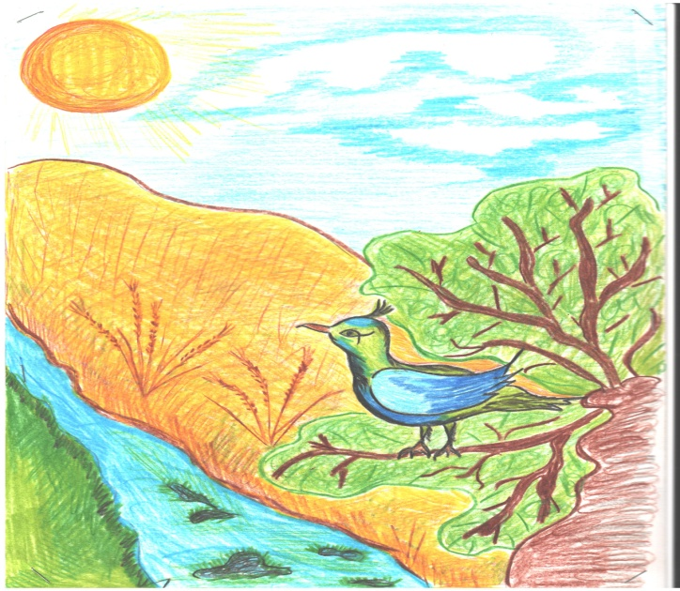
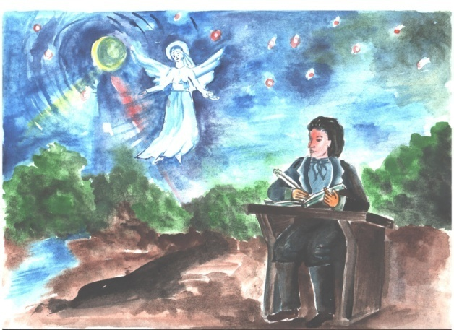 | Eminescu  Eminescu, tu îmi ești  Un luceafăr din povești,  Un scriitor deosebit,  De patrie și de natură îndrăgostit.  Eminescu, tu ai fost  Ceva divin, cu mare rost.  Un om cu suflet mare  Și un scriitor de mare valoare.  Duhnic Andrei, cl. a V-a,,A”
Luceafărul  Lângă fereastră, unde-n colț...  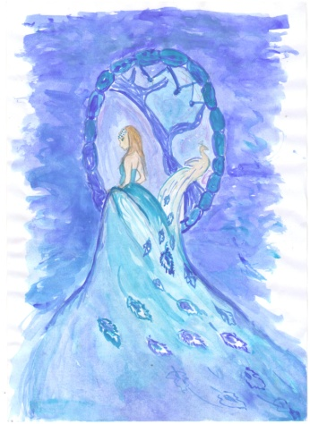  Ușor el trece ca pe prag...  Ca să-ți urmez chemarea...  Eu sunt luceafărul de sus...  Aminte să-și aducă...  Fii muritor ca mine...  A-mpărăteștii rochii...  Rătăcitor prin ele...  Uitării celei oarbe...  Lumina și-o revarsă...  Tuntulesco Ana,cl. a XII-a,,B” Znacovan Olga,5B | 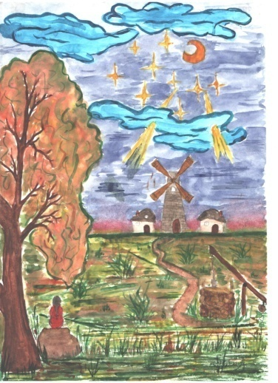  Lumina arde-n ceruri,  Un cântec lin răsună,  Cinstind cu feerie  Eternul nostru nume.  Acuma și în veacuri  Fermecător trăiește  Al nostru Eminescu  Rostit mereu prin versuri.  Un dor nebun persistă,  e greu de definit,  Luceafărul veghează  un vis neîmplinit.  Oprea Cristina, cl a XII-a,,A”
NB!-În februarie vom sărbători:  01-Ziua liceului;  02-Întâlnire cu absolvenții;  11-Ziua europeană a siguranței pe internet;  14-Ziua îndrăgostiților;  21-Ziua internațională a Limbii Materne;  24-Ziua comemorării lui Grigore Vieru;  24-Dragobete. | 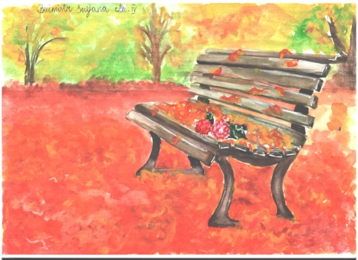
Echipa de redacție:  Responsabil de ediție: Diordiev Ecaterina  Redactori: Platonov Daniela, Prisăcari Mihaela, Colesnic Nicoleta, Negroi Cătălina | Secretar de redacție: Buimistr Paola  Tehnoredactori: Oprea Sandu, Matei Anatol, Glod Bogdana, Ghirea Mihai  Tipografi: Tuntulesco Ana, Cunețchi Maria, Ambroci Irina

